Kompetenzen / Lernziele
Kompetenzen | Bildungsstandards  Die Lernenden können… | Exemplarische Indikatoren  Die Lernenden können… | Bezug zur Aufgabe  Umgesetzt in Aufgabe
Erkenntnisgewinnung  erkunden  und  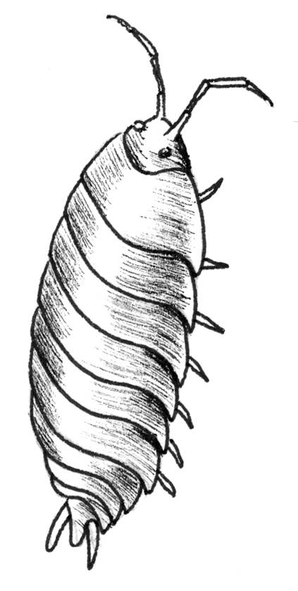  untersuchen | betrachten und gezielt beobachten. | unterschiedliche Körperteile der Assel, insbesondere die 2 Antennen, die 2 Tastorgane, die 7 Beinpaare und die 7 Brustabschnitte erkennen und zeichnerisch festhalten. | Betrachte die Asseln genau und zeichne sie in dein Forscherheft.  oder  Die Kinder betrachten, mit Hilfe einer Becherlupe, den Körperbau der Assel. Sie ergänzen zeichnerisch, auf einer Vorlage, nummerisch richtig, die verschiedenen Körperteile in ihr Forscherheft.

